CARACTERIZAÇÃO GEOMORFOLÓGICA EM CONFLUÊNCIA: ESTUDO DE CASO DOS RIOS PARANÁ\PIQUIRI.
Altair Bennert^{(a)}, Isabel Terezinha Leli ^{(b)}, Oscar Vicente Quinonez Fernandez^{(c)}, Ericson Hideki Hayakawa ^{(d)}
^{(a)} Programa de Pós-graduação em Geografia/Universidade Estadual do Oeste do Paraná (UNIOESTE) – Campus de Marechal C. Rondon, altair_geo@yahoo.com.br
^{(b)} Programa de Pós-graduação em Geografia/Universidade Estadual do Oeste do Paraná (UNIOESTE) – Campus de Marechal C. Rondon, isabeltleli@gmail.com
^{(c)} Programa de Pós-graduação em Geografia/Universidade Estadual do Oeste do Paraná (UNIOESTE) – Campus de Marechal C. Rondon, oscarfernadez49@gmail.com
^{(d)} Programa de Pós-graduação em Geografia/Universidade Estadual do Oeste do Paraná (UNIOESTE) – Campus de Marechal C. Rondon, ericson_geo@yahoo.com.br

EIXO: SISTEMAS GEOMORFOLÓGICOS: ESTRUTURA, DINÂMICAS E PROCESSOS

Resumo
As confluências de canais fluviais são locais importantes na rede de drenagem por apresentarem uma complexa estrutura de fluxo, transporte de sedimentos e morfologia de leito. Os estudos em ambientes de confluência permitem a compreensão das formas e processos que operam nestes locais, principalmente na forma do leito. Este estudo é sobre o ambiente de confluência de um rio de grande porte, o rio Paraná e outro de porte médio, o rio Piquiri. Os materiais e procedimentos incluíram a utilização de uma ecossonda acoplada ao computador portátil para levantamento batimétrico em campo. Os dados foram utilizados para a obtenção de um mapa batimétrico da área de pesquisa. Os resultados permitiram analisar a configuração morfológica e a estrutura de fluxo da área do estudo. Através do levantamento de dados foi possível aferir a presença de uma área de escavação na parte jusante da confluência, uma camada de cisalhamento, e a zona de separação de fluxo no ambiente de confluência. Contudo, o estudo está em fase inicial e ainda é necessário incorporar novas informações para a indicação das demais morfologias e a dinâmica de fluxo que influenciam diretamente na configuração da área do estudo.
Palavras chave: Confluências, morfologia de leito, estrutura de fluxo.
- Introdução
Canais fluviais cumprem importante papel na transformação da paisagem, por erodir, transportar e depositar materiais. Mesmo drenando áreas de dimensões variadas, a rede de drenagem é a principal via deste processo. As confluências se caracterizam como importante ponto na rede de drenagem, sendo uma área de intensos processos, com caracteristicas únicas, onde operam mudanças importantes na estrutura do fluxo, transporte de sedimentos e na morfologia do leito (ATKINSON, 1987; BEST, 1988; RHOADS; RILLEY e MAYER, 2009). Embora sejam importantes locais na rede de drenagem, levou muito tempo para que pesquisadores se dedicassem ao estudos destes ambientes por razões como a complexidade do fluxo, transporte de sedimentos e morfologia de leito (ROY, 2008). Com o desenvolvimento de novos instrumentos e projetos de pesquisa, houveram avanços nos estudos na última década, com a combinação de trabalhos de laborátorio, campo e modelagem númerica (ROY, 2008; RICE; RHOADS e ROY, 2008).
A década de 1980 é um marco no estudo de ambientes de confluências de canais, com o intenso desenvolvimento de pesquisas sobre a temática. Rice, Rhoads e Roy (2008) destacam os principais estudos desenvolvidos, como o de Mosley (1976), Best (1986, 1988), e Roy et al. (1988) sobre a morfologia da confluência, hidraúlica e sedimentologia. Richars (1980) e Rhoads (1987) sobre as mudanças produzidas pelo canal tributário, e Church e Kellerhals (1978), Kinghton (1980) sobre a carga de fundo, dentre outros. Os estudos se concentraram principalmente em ambientes de confluência de pequenos rios, não havendo até recentemente trabalhos de pesquisa que se dedicassem sobre a estrutura de fluxo, transporte de sedimentos e forma de leito em confluências de grande canais fluviais, os quais apresentam maior largura e profundidade, drenam áreas maiores com condições de geologia e clima que os diferem de confluências menores (PARSONS et al., 2008). No Brasil, alguns estudos sobre ambientes de confluência podem ser exemplificados por Franco (2007), Santos (2015), Grzegorczyk (2016). Este estudo é dedicado a compreender a dinâmica de formação da confluência que envolve dois rios importantes, Piquirí e Paraná (Figura 1). O rio Piquirí é um rio de médio porte, e tributário do rio Paraná que está entre os dez maiores rios do mundo (Latrubesse, 2008).
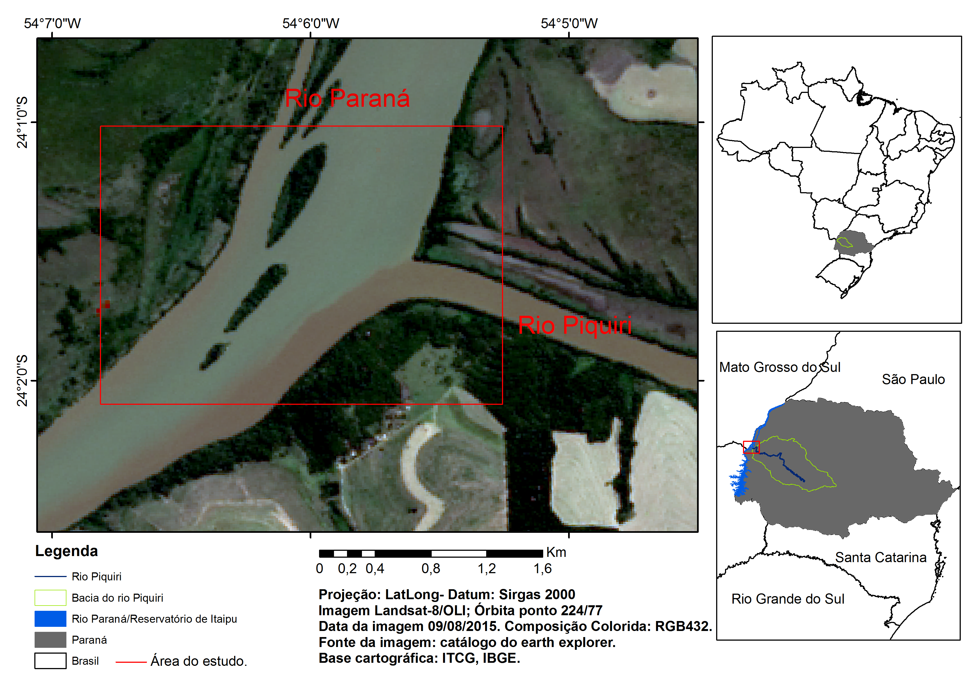
Figura 1- Mapa de localização da área de estudo. Elaborado pelos autores.

O rio Paraná é um dos principais canais fluviais da América do Sul, sua nascente está localizada no planalto central brasileiro e sua foz no estuário do rio da Prata na Argentina. Ao longo do seu trajeto é praticamente todo controlado por barramentos hidrelétricos. Um dos poucos trechos onde o rio Paraná escoa em condições naturais refere-se ao segmento entre o reservatório da usina Porto Primavera e o remanso do reservatório de Itaipu, este último localizado nas proximidades da cidade de Guaíra-PR, com uma extensão de aproximadamente 235 km (MARTINS e STEVAUX, 2005; SANTOS e STEVAUX, 2010). Já o rio Piquiri está inteiramente localizado no estado do Paraná, e percorre uma distância de 691 km de extensão. Sua bacia hidrográfica tem aproximadamente 23.431 km² de área, correspondendo a 12,4% do território do estado (BITTENCOURT, 1993). Sua nascente esta localizada nos municípios de Guarapuava e Turvo a 1080 m de altitude e desagua na margem esquerda do rio Paraná nos municípios de Terra Roxa e Altônia a 240 m de altitude.
- Morfologia em ambiente de confluência
O ambiente de confluência de canais fluviais apresentam aspectos variados, como a interação da estutura de fluxo de canais com diferentes dimensões, seja no transporte de materiais e principalmente a morfologia do leito. A confluência entre canais são locais de intensas mudanças nos processos fisicos, os quais afetam várias carcterísticas destes locais como a estrutura do fluxo e a morfologia do leito (ROY, 2008). Seus estudos pode auxiliar na compreensão da estruturação do fluxo a partir da morfologia do leito em confluencia. A grande maioria dos estudos sobre ambientes de confluência de canais fluviais envolvem trabalhos de campo, laboratório e modelagem númerica (RICE; RHOADS e ROY, 2008). A integração destes estudos possibilitaram a identificação de cinco características morfológicas principais para os ambientes de confluência, a saber: a) área de escavação, b) barra de tributário, c) barra central, d) barra lateral após a confluência, e) zona de acumulação de sedimentos (BEST; RHOADS, 2008), as quais são descritas abaixo.
A área de escavação apresenta uma orientação bissecta em relação ao ângulo da junção, e está relacionada principalmente ao aumento da velocidade do fluxo e turbulência no interior da junção e vias de transporte de sedimentos (BEST; RHOADS, 2008). Em resumo são quatro os fatores que contibuem para a formação da área de escavamentos sendo: fluxo rápido na área central da confluência, a influência da turbulência ao longo da camada de cisalhamento entre os fluxos, presença de fluxos secundários na área da confluência que afetam o leito do canal no centro e, presença de rotação de sedimentos entorno ou limpando a área de escavamento (ATKINSON, 1987; ROY; ROY e BERGERON, 1988).
A barra de tributário ou degrau topográfico pode se formar em apenas um canal ou em ambos, na área de confluência (BEST; RHOADS, 2008). Muitas junções possuem acumulação de sedimentos em um ou ambos canais, que tem sido comumente denominado de “barra de tributário” (BEST, 1988; BIRON et al,.1993). Essa forma de barra tem como característica apresentar face de avalanche em direção a área de escavação e, sua posição e tamanho está atrelada em função ao ângulo da confluência e a razão da descarga dos canais (BEST; RHOADS, 2008).
A Barra central é frequentemente encontrada na parte central do canal a jusante da confluência, ocorre principalmente em confluencias simétricas com formato de “Y” (MOSLEY, 1976; BEST, 1988). A formação destas barras estão associadas a áreas de desaceleração de fluxo (zona de deflação) levando a acumulação dos sedimentos principalmente após a área de escavação (MOSLEY, 1976; BEST, 1988; BEST; RHOADS, 2088).
A barra lateral esta associada a região de desaceleração de fluxo ou separação de fluxo (BEST; RHOADS, 2008). Para Mosley (1976), Best (1988) esta barra se localiza principalmente na lateral da confluência a jusante. A sedimentologia desta barra é complexa. Os padrões de fluxo e fornecimento de sedimentos nesta área são importantes para a determinação da morfologia da barra (BEST RHOADS, 2008).
Por último, a zona de acumulação de sedimentos é uma área de sedimentos acumulados no canto da confluência a montante, estando associada a zona de estagnação de fluxo (BEST; RHOADS, 2008). O fluxo é relativamente lento, podendo apresentar direções de fluxo inverso, contribuindo para que ocorra a deposição de materiais mais finos (BEST, 1987 e 1988; BEST; RHOADS, 2008).
Estas características morfológicas variam conforme a forma da confluência, sejam assimétricas ou simétrica (BEST; RHOADS, 2008). Em confluências simétricas é comumente a presença de barras centrais a jusante da confluência, em confluências assimétricas nota-se a presença de uma área de escavamento e uma barra formada no canto a jusante da confluência (BEST, 1986). Adicionalmente, a morfologia está diretamente relacionada a estrutura de fluxo do ambiente de confluência (Figura 2).

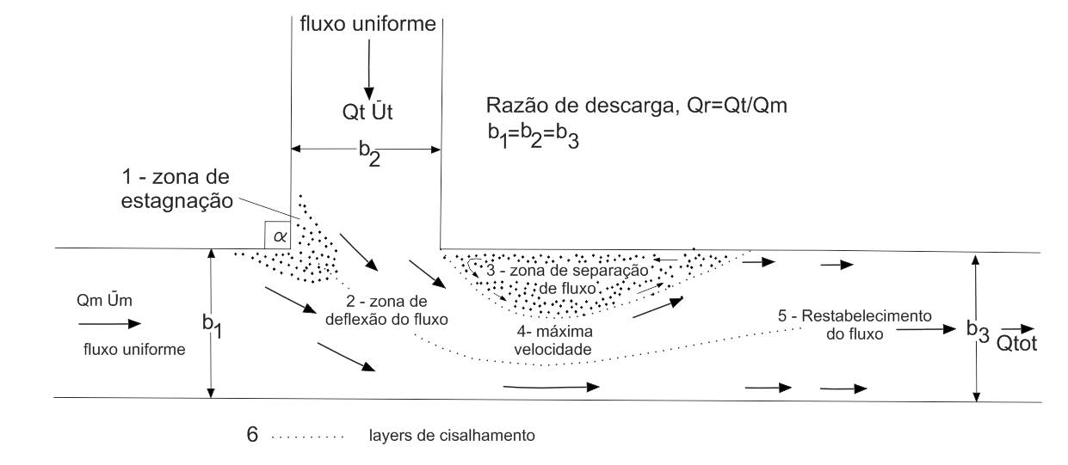
Figura 2 – Modelo de dinâmica de fluxo em ambiente de confluência de canais (Adaptado de Best, 1987). Citado por Santos (2015).

- Procedimentos metodológicos
O levantamento ecobatimétrico da área de estudo foi realizado no dia 07 de dezembro de 2016. Utilizou-se uma ecossonda marca Furuno modelo GP-1650F e, aparelho de posicionamento global (GPS) acoplado a um computador portátil para o levantamento de profundidade. Todos os equipamentos foram instalados em embarcação apropriada. O computador registra os dados captados pela ecossonda que são processados pelo programa Fugawi. O campo consistiu na obtenção de dados batimétricos do canal, formando uma malha com transectos longitudinais e transversais no canal (Figura 2). A coleta de dados foi realizada por toda a confluência, como também nos dois canais a montante (rio Paraná e Piquiri) (Figura 3).
O tratamento dos dados coletados em campo com a ecossonda e processados pelo programa Fugawi foram exportados em formato de arquivo de texto. O arquivo foi manipulado no programa Excel, onde os dados foram organizados em uma tabela com as informações de posição geográfica (coordenadas) e profundidade coletada. A tabela foi importada no aplicativo ArcGis 10.3 e os dados foram transformados pontos no formato vetorial. Em seguida, interpolou-se os dados de batimetria que resultou no mapa batimétrico da área do estudo.

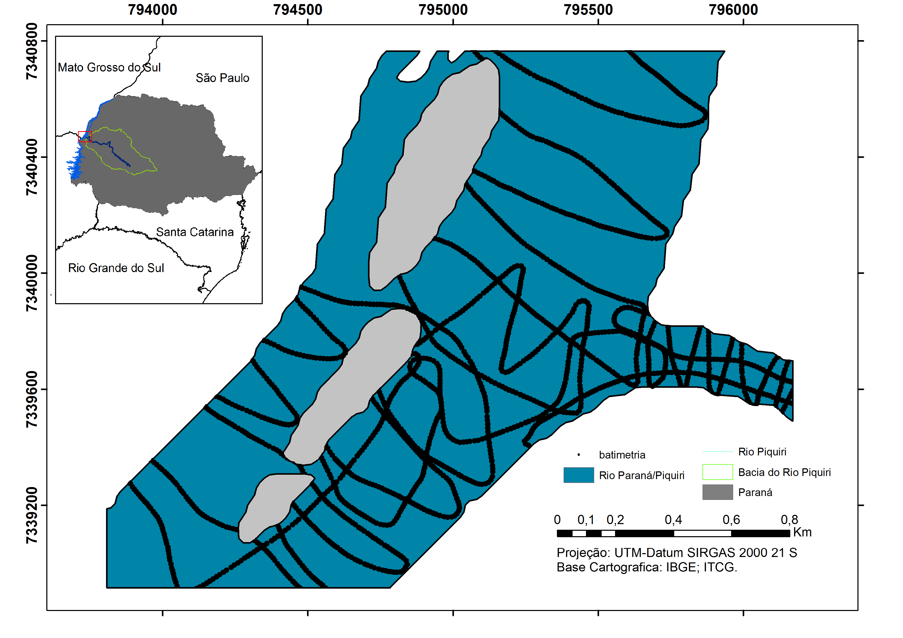
Figura 3 - Percurso da batimetria em campo no levantamento dos dados. Elaborado pelos autores.
- Ressultados e discussão
O levantamento batimétrico (Figura 4) demonstrou a existência de variação morfológica do leito no ambiente de confluência. A estrutura do fluxo, bem como velocidade apresentam variações profundidades conforme a oxcilação dos níveis de profundidade que variam de 1 a 9 m. No rio Paraná, a montante da confluência, estão as menores profundidade, em torno de 3 m. A partir da confluência com o rio Piquiri, as profundidades tornam-se mais pronunciadas alcançando até 9 m. Nota-se a presença de uma área de escavação que se inicia na foz do rio Piquirí e adentra no rio Paraná. Esta área possui profundidades que variam de 9 m a 6 m. A área de escavamento está atrelada a fatores como: a aceleração do fluxo na parte central da confluência, influência da turbulência na camada de cisalhamento entre os fluxos, a presença de fluxos secundários que afetam a área da confluência, e a presença de sedimentos de entorno, ou limpando esta área (ATKINSON, 1987, ROY; ROY e BERGERON, 1988; BEST, 1988).
Na margem esquerda, logo após a confluência, tem-se uma redução da profundidade, que fica em torno de 2 m. Esta configuração pode sinalizar a presença de uma possível barra lateral após a confluência, ou também, uma área de separação de fluxo após a confluência. Grzegorczyk (2016) denomina esta zona como uma área de estagnação de fluxo. No caso de barra lateral após a confluência, estaria associado a uma região de desaceleração ou separaração do fluxo (BEST, 1988; BEST ; RHOADS, 2008). Neste caso esta área se caracteriza como local de baixa intensidade de fluxo proporcionando a deposição de material (BEST, 1986). A sedimentologia desta forma de barra é complexa onde os padrões de fluxo e fornecimento de sedimentos são fatores importantes para a morfologia desta barra (BEST ; RHOADS, 2008). Ainda é necessário a obtenção de dados para a identificação definitiva da morfologia presente na área.
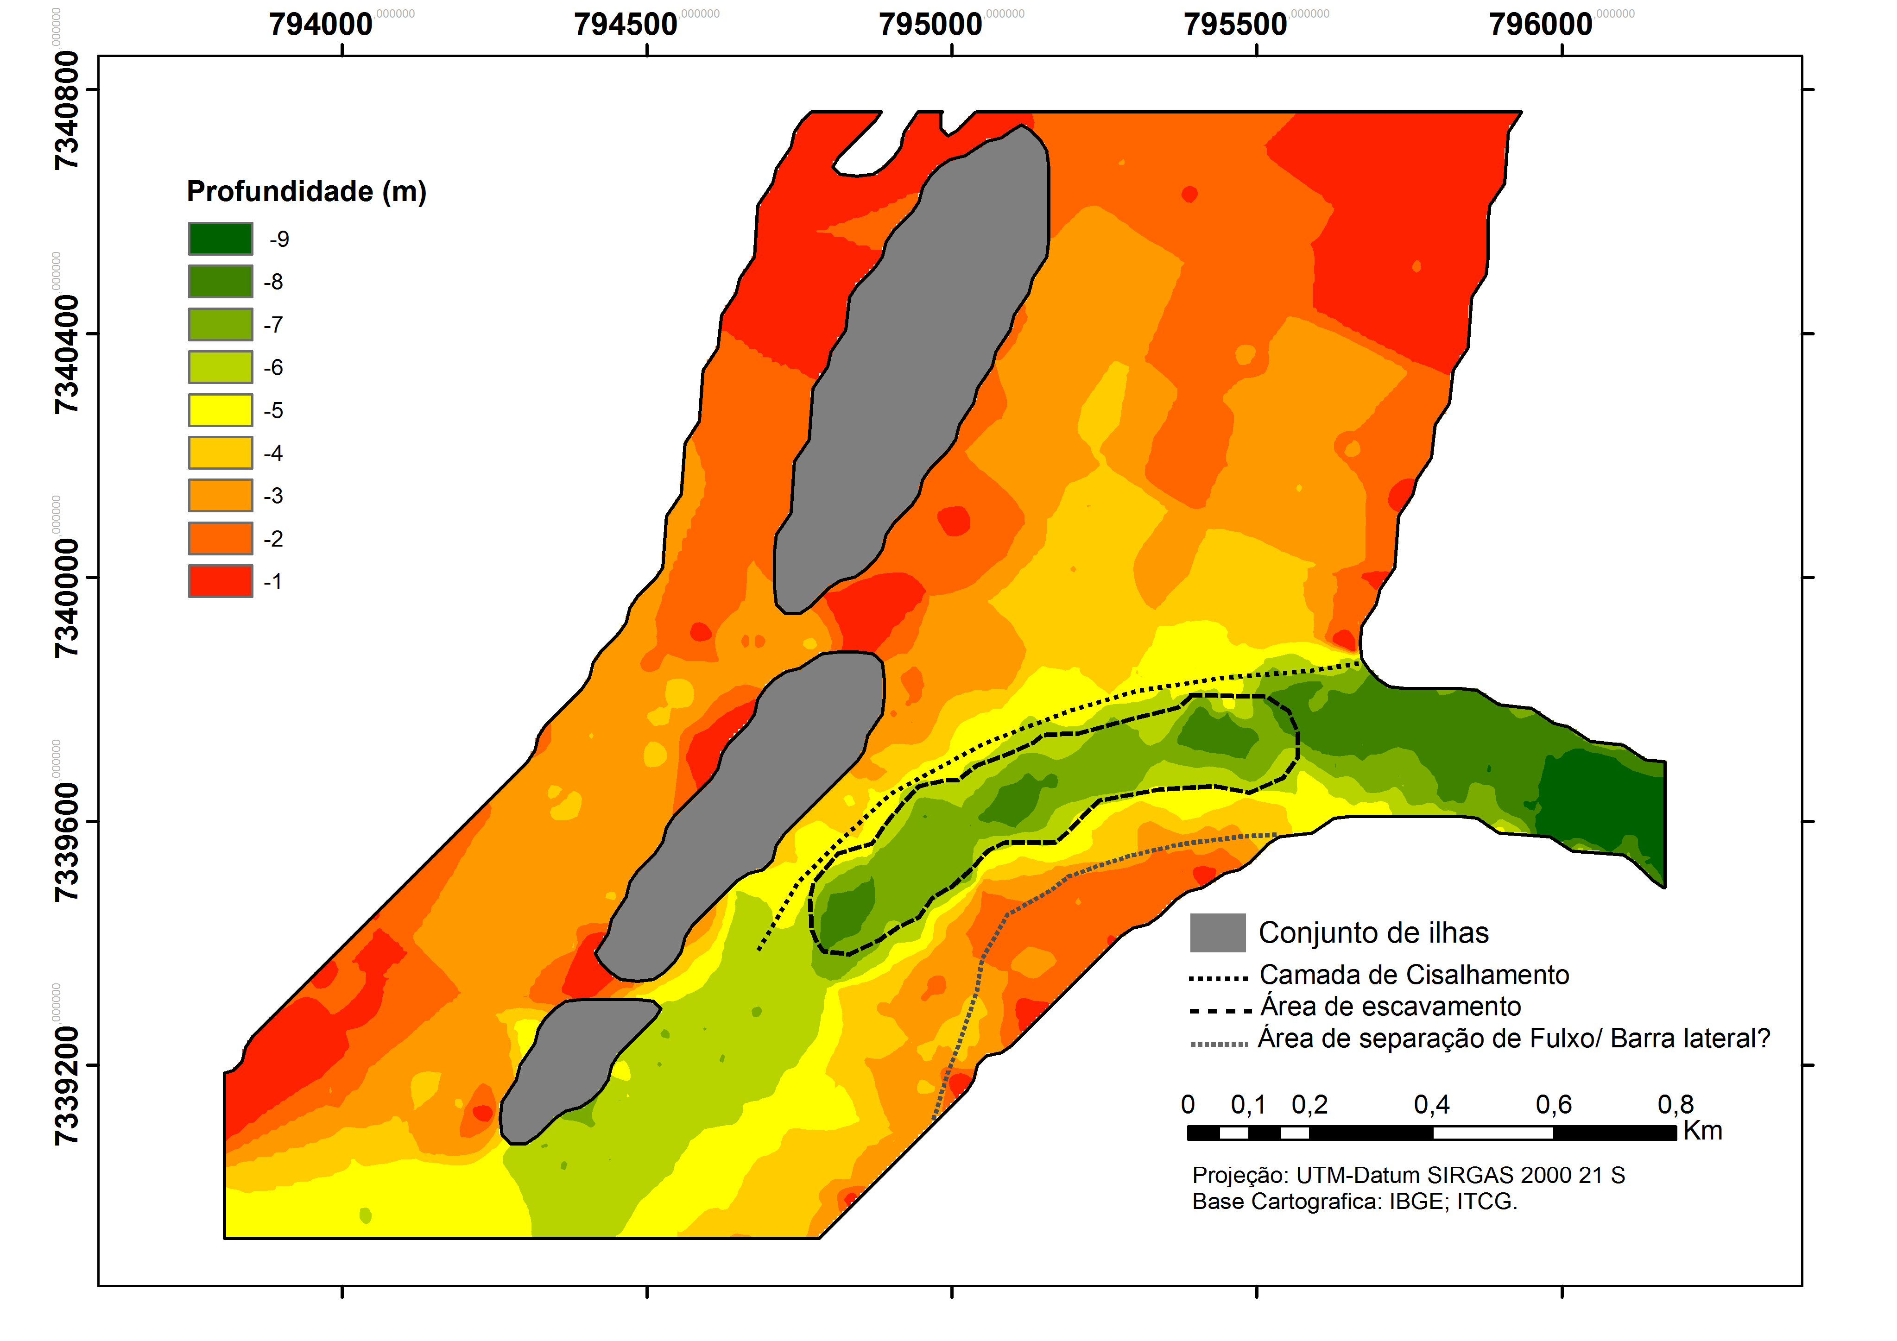
Figura 4 – Profundidade e Morfologias no ambiente de confluência. Elaborado pelos autores.

A zona de acumulação de sedimentos não foi observada nitidamente em campo. Comumente associada a zona de estagnação de fluxo, essa morfologia poderá ser inferida após o processamento dos dados hidrosedimentares. O mesmo ocorre com a barra de tributário ou degrau topográfico, a qual tem como característica apresentar face de avalanche em direção a área de escavação. Sua posição e tamanho estão atrelados ao ângulo da confluência e a razão da descarga dos canais (BEST; RHOADS, 2008). Nota-se também uma discordância nos leitos do canal principal em relação ao afluente. O rio Paraná apresenta profundidades inferiores em relação ao rio Piquiri, que possui profundidade superiores a 7 metros.
- Conclusão
O mapeamento permitiu inferir sobre a configuração morfológica e a estrutura de fluxo da área do estudo. Observou-se no ambiente de confluência da área de estudo a presença da área de escavamento, da camada de cisalhamento, e da zona de separação de fluxo. Contudo, ainda é necessário maiores informações para a indicação da presença da zona de estagnação, e da formação de morfologias como barra lateral na área do estudo. Os dados apresentados acima são preliminares e, em função do andamento da pesquisa, os dados obtidos em campo ainda estão em fase de processamento, a exemplo da carga de sedimento de fundo, sedimento suspenso, e dos dados hidrológicos obtidos pelo ADCP. Dessa forma, ainda são necessárias análises e a integração dos dados para uma melhor caracterização morfológica e da estrutura do fluxo na área do estudo. Após a completa análise e integração dos dados, será possível uma maior compreensão dos processos que estão ocorrendo na área de confluência.
Agradecimentos
À CAPES pela concessão de bolsa de mestrado a Altair Bennert e a bolsa de Pós-doutorado (CAPES/PNPD) à Isabel Terezinha Lelli, ao CNPq pelo financiamento do projeto 472012/2014-2 e a Ademar da Silva por auxiliar nas atividades de campo.
Referências bibliograficas
ATKINSON, B.K. Mechanics of Rock. London:Academic Geology Series, Academic Press, 1987.
BEST, J.L. The morphology of river channel confluences. Progress in Physical Geography, v.10, n.2, p.157-174, 1986.
BEST, J.L. Flow dynamics at river channel confluences: implications for sediment transport and bed morphology. In: ETHERIDGE, F.G; FLORES, R.M; HARVE, M.D (Org.). Recent Developments in Fluvial Sedimentology. Society of Economic Paleontologists and Mineralogists. Special Publications, SEPM: Tulsa, 1987, p 27-35.
BEST, J.L.Sediment transport and bed morphology at river channel confluences. Sedimentology, n35, p.481-498, 1988.
BEST, J.L.; RHOADS, B. L. Sediment transport, bed morphology and the sedimentology of river channel confluences. In: RICE, S.P.; ROY, A.G.; RHOADS, B. L. (Org). River confluence, tributaries and the fluvial network. London: Jhon Wiley & Sons Ltd, 2008.p.45-72.
BIRON, P.; BEST, J.L.; ROY, A. G. Effects of bed discordance on flow dynamics at open channel comfluences. Journal of Hydraulic Engineering, n. 122, p. 676-682, 1996.
BITTENCOURT, A.V.L. Sobre a quantificação do intemperismo na Bacia do Rio Piquiri-PR. Boletim Paranaense de Geocieências, Curitiba, n.41, p.35-51, 1993.
FRANCO, A. L. A. Análise da dinâmica e estrutura de fluxo e da morfologia da confluência dos rios Ivaí e Paraná: PR/MS. 2007. 98f. Dissertação (Mestrado em Análise Geoambiental) – Universidade de Guarulhos, Guarulhos-SP.
GRZEGORCZYK, V. Geomorfologia das confluências do alto curso do rio Paraná, um estudos dos rios: Ivaí-PR, Piquiri-PR e Ivinhema-MS. 2016. 146 f. Tese (Doutorado em Geografia) – Universidade Estadual de Maringá, Maringá-PR.
LATRUBESSE, E. M. 2008. Patterns of anabranching channels: The ultimate end-member adjustment of mega rivers. Geomorphology, 101 130–145.

MARTINS, D. P.; STEVAUX, J. C. Formas de leito e transporte de carga de fundo do alto rio Paraná. Revista Brasileira de Geomorfologia-Ano 6, nº 2, 2005, p.43-50.

MOSLEY, M. P. An esperimental study of channel confluence. Journal of Geology. N.84, p. 535-562, 1976.
PARSONS, D.R.; BEST, J.L.; LANE, S.N.; KOSTASCHUK, R.A.; HARDY, R.J.; ORFEO, O.; AMSLER, M.L.; SZUPIANY, R.N. Large river channel confluence. . In: RICE, S.P.; ROY, A.G.; RHOADS, B. L. (Org). River confluence, tributaries and the fluvial network. London: Jhon Wiley & Sons, 2008.p.74-118.
RHOADS, B.L.; RILEY, J.D.; MAYER, D.R. Response of bed morphology and bed material texture to hydrological conditions at an asymmetrical stream confluence. Geomorphology, n.109, p.161-173, 2009.
RICE, S.P.; ROY, A.G.; ROHOADS, B, J. (Org.). River confluence, tributaries and the fluvial network. Jhon Wiley & Sons Ltd, 2008.
ROY, A.G. Introduction to Part I: River channel confluence. In: RICE, S.P.; ROY, A.G.; RHOADS, B. L. (Org). River confluence, tributaries and the fluvial network. London: Jhon Wiley & Sons, 2008.p.13-16.
ROY, A.G.; ROY, R.; BERGERON, N. Hydraulic geometry and changes in flow velocity at a river confluence with coarse bed material. Earth Surface Processes and LandForms, Malden, v.3, n.7, p. 583-598, 1998.
SANTOS, V. C. Ambiente de confluência no contexto da rede de drenagem: exemplo da bacia hidrográfica do Ivaí – Estado do Paraná. 2015. 460 f. Tese (Doutorado em Geociências e Meio Ambiente) – Universidade Estadual Paulista “Júlio Mesquita Filho” – Instituto de Geociências e Ciências Extas, Rio Claro.
SANTOS, D.N.; STEVAUX, J.C. Alterações de longa duração na dinâmica hidrossedimentar por extração de areia no alto curso do rio Paraná na região de Porto Rico, PR. UNESP, São Paulo. Geociências, v 29, nº4, 2010, p. 603-612.

